Документ HTML

Иерархия объектов в JavaScript

В языке JavaScript все элементы на web-странице выстраиваются в иерархическую структуру. Каждый элемент предстает в виде объекта. И каждый такой объект может иметь определенные свойства и методы. В свою очередь, язык JavaScript позволит Вам легко управлять объектами web-страницы, хотя для этого очень важно понимать иерархию объектов, на которые опирается разметка HTML. Как это все действует, Вы сможете быстро понять на следующем примере. Рассмотрим простую HTML-страницу:

<html>
<head>
</head>
<body bgcolor=#ffffff>
<center>
<img src="home.gif" name="pic1" width=200 height=100>
</center>
<p>
<form name="myForm">
Name:<input type="text" name="name" value=""><br>
e-Mail:<input type="text" name="email" value=""><br><br>
<input type="button" value="Push me" name="myButton" onClick ="alert('Yo')">
</form>

<p>
<center>
<img src="ruler.gif" name="pic4" width=300 height=15>
<p>
<a href=" maths.pomorsu.ru">My homepage</a>
</center>
</body>
</html>
А вот как выглядит эта страница на экране

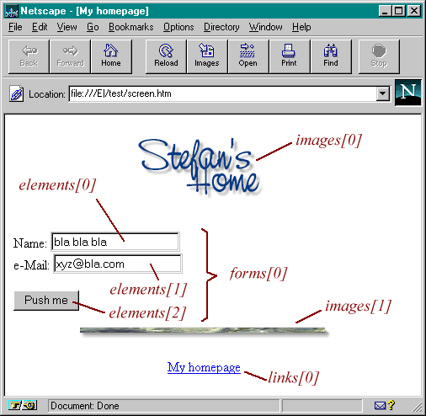

Итак, мы имеем два рисунка, одну ссылку и некую форму с двумя полями для ввода текста и одной кнопкой. С точки зрения языка JavaScript окно браузера - это некий объект window. Этот объект также содержит в свою очередь некоторые элементы оформления, такие как строка состояния. Внутри окна мы можем разместить документ HTML (или файл какого-либо другого типа - однако пока мы все же ограничимся файлами HTML). Такая страница является ни чем иным, как объектом document. Это означает, что объект document представляет в языке JavaScript загруженный на настоящий момент документ HTML. Объект document является очень важным объектом в языке JavaScript и Вы будете пользоваться им многократно. К свойствам объекта document относятся, например, цвет фона для web-страницы. Однако для нас гораздо важнее то, что все без исключения объекты HTML являются свойствами объекта document. Примерами объекта HTML являются, к примеру, ссылка или заполняемая форма. На следующем рисунке иллюстрируется иерархия объектов, созданная HTML-страницей из нашего примера:

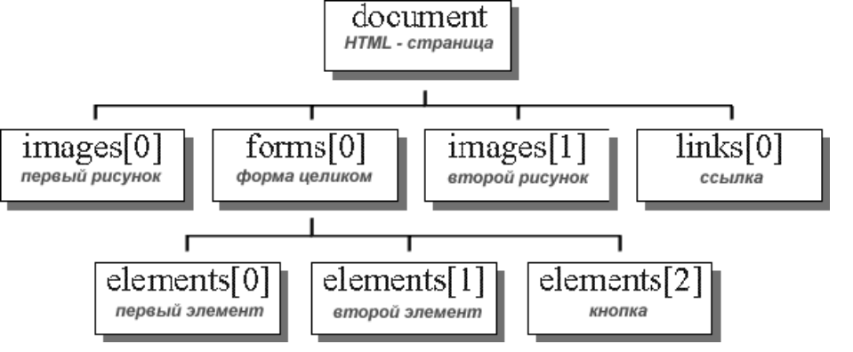

Разумеется, мы должны иметь возможность получать информацию о различных объектах в этой иерархии и управлять ею. Для этого мы должны знать, как в языке JavaScript организован доступ к различным объектам. Как видно, каждый объект иерархической структуры имеет свое имя. Следовательно, если Вы хотите узнать, как можно обратиться к первому рисунку на нашей HTML-странице, то обязаны сориентироваться в иерархии объектов. И начать нужно с самой вершины. Первый объект такой структуры называется document. Первый рисунок на странице представлен как объект images[0]. Это означает, что отныне мы можем получать доступ к этому объекту, записав в JavaScript document.images[0]. Если же, например, Вы хотите знать, какой текст ввел читатель в первый элемент формы, то сперва должны выяснить, как получить доступ к этому объекту. И снова начинаем мы с вершины нашей иерархии объектов. Затем прослеживаем путь к объекту с именем elements[0] и последовательно записываем названия всех объектов, которые минуем. В итоге выясняется, что доступ к первому полю для ввода текста можно получить, записав:

document.forms[0].elements[0]

А теперь как узнать текст, введенный читателем? Чтобы выяснять, которое из свойств и методов объекта позволят получить доступ к этой информации, необходимо обратиться к какому-либо справочнику по JavaScript. Там Вы найдете, что элемент, соответствующий полю для ввода текста, имеет свойство value, которое как раз и соответствует введенному тексту. Итак, теперь мы имеем все необходимое, чтобы прочитать искомое значение. Для этого нужно написать на языке JavaScript строку:

name= document.forms[0].elements[0].value;

Полученная строка заносится в переменную name. Следовательно, теперь мы можем работать с этой переменной, как нам необходимо. Например, мы можем создать выпадающее окно, воспользовавшись командой alert("Hi " + name). В результате, если читатель введет в это поле слово 'Stefan', то по команде alert("Hi " + name) будет открыто выпадающее окно с приветствием ' Hi Stefan '.

Если Вы имеете дело с большими страницами, то процедура адресации к различным объектам по номеру может стать весьма запутанной. Например, придется решать, как следует обратиться к объекту document.forms[3].elements[17] document.forms[2].elements[18]? Во избежание подобной проблемы, Вы можете сами присваивать различным объектам уникальные имена. Как это делается, Вы можете увидеть опять же в нашем примере:

<form name="myForm">
Name:
<input type="text" name="name" value=""><br>
...

Эта запись означает, что объект forms[0] получает теперь еще и второе имя - myForm. Точно так же вместо elements[0] Вы можете писать name (последнее было указано в атрибуте name тэга <input>). Таким образом, вместо

name= document.forms[0].elements[0].value;

Вы можете записать

name= document.myForm.name.value;

Это значительно упрощает программирование на JavaScript, особенно в случае с большими web-страницами, содержащими множество объектов. (Обратите внимание, что при написании имен Вы должны еще следить и за положением регистра - то есть Вы не имеете права написать myform вместо myForm). В JavaScript многие свойства объектов доступны не только для чтения. Вы также имеете возможность записывать в них новые значения. Например, посредством JavaScript Вы можете записать в упоминавшееся поле новую строку.

Пример кода на JavaScript, иллюстрирующего такую возможность - интересующий нас
фрагмент записан как свойство onClick второго тэга <input>:

<form name="myForm">
<input type="text" name="input" value="текст">
<input type="button" value="Write"
onClick="document.myForm.input.value= 'Yo!'; ">

Еще один пример исходного кода скрипта:

<html>
<head>
<title>Objects</title>

<script language="JavaScript">
<!-- hide

function first() {

// создает выпадающее окно, где размещается
// текст, введенный в поле формы

alert("The value of the textelement is: " +
document.myForm.myText.value);
}

function second() {

// данная функция проверяет состояние переключателей
var myString= "The checkbox is ";

// переключатель включен, или нет?
if (document.myForm.myCheckbox.checked) myString+= "checked"
else myString+= "not checked";

// вывод строки на экран
alert(myString);
}

// -->
</script>
</head>
<body bgcolor=lightblue>

<form name="myForm">
<input type="text" name="myText" value="bla bla bla">
<input type="button" name="button1" value="Button 1"
onClick="first()">
<br>
<input type="checkbox" name="myCheckbox" CHECKED>
<input type="button" name="button2" value="Button 2"
onClick="second()">
</form>

<p><br><br>

<script language="JavaScript">
<!-- hide

document.write("The background color is: ");
document.write(document.bgColor + "<br>");

document.write("The text on the second button is: ");
document.write(document.myForm.button2.value);

// -->
</script>

</body>
</html>

Объект location

Кроме объектов window и document в JavaScript имеется еще один важный объект - location. В этом объекте представлен адрес загруженного HTML-документа. Например, если Вы загрузили страницу http://www.xyz.com/page.html, то значение location.href как раз и будет соответствовать этому адресу. Впрочем, для нас гораздо более важно, что Вы имеете возможность записывать в location.href свои новые значения. Например, в данном примере кнопка загружает в текущее окно новую страницу:

<form>
<input type=button value="Yahoo"
onClick="location.href='http://www.yahoo.com'; ">
</form>

Страница, управляемая при помощи мыши

Реакция на наведение

Доступ к свойствам текущего элемента осуществляется с помощью ключевого слова this:

<DIV onMouseOver="this.style.color=red">Этот текст изменит свой цвет, если навести на него мышь!</DIV>

Если теперь открыть эту страницу в броузере, то при наведении указателя мыши на вторую строку текста, цвет строки действительно изменится на красный. Однако, один раз изменившись, он так и останется красным. Чтобы при уводе указателя мыши со строки цвет изменился обратно на черный, добавим обработчик событий, реагирующий на увод указателя. Он называется onMouseOut:

<DIV onMouseOver="this.style.color=red” onMouseOut="this.style.color=black">Этот текст изменит свой цвет, если навести на него мышь!</DIV>

Теперь при наведении указателя мыши на эту строку, ее цвет изменится на красный, а при уводе указателя — обратно на черный. Можно также использовать и доступ по названию элемента. Например, если установить в этом блоке атрибут ID="text1", то можно будет написать так:

<DIV ID="textl" onMouseOver="textl.style.color='red'" onMouseOut="textl.style.color='black'"> Этот текст изменит цвет, если навести на него мышь!</DIV>

<DIV ID="textl" onMouseOver="document.all.textl.style.color='red'" onMouseOut="document.all.textl.style.color=”'black'">Этот изменит свой цвет, если навести на него мышь!</DIV>

Здесь document.all - обращение ко всем элементам, расположенным на странице

Обратите внимание на то, что внутри кавычек расположен текст, написанный на языке JavaScript. Чтобы не загромождать текст HTML-документа, можно заранее определить соответствующие функции в разделе <HEAD>:

<HEAD>
<ТIТLЕ>Обработка событий мыши</ТIТLЕ>
<SCRIPT LANGUAGE="JavaScript">
function change() { document. all. textl. style. color="red";}
function change2() { document.all.textl.style.color="black";}
//--> </SCRIPT> </HEAD>

а при определении обработчиков событий писать только имена функций:
<DIV ID="textl" onMouseOver="change();" onMouseOut="change2();">Этот текст изменит свой цвет, если навести на него мышь!</DIV>

Таким же образом можно изменить не только тот блок текста, на который мы навели указатель мыши, но и любые другие элементы, если только присвоить им имя. Например, если мы хотим одновременно с изменением цвета второй строки на красный изменять цвет третьей строки, скажем, на зеленый, достаточно будет сначала присвоить третьей строке имя:

<DIV ID="text2">Этот текст изменит свой цвет, если мышь навести на вторую строку!</DIV>

а потом соответствующим образом изменить функции:

function change() { document.all.textl.style.color="red";
document.all.text2.style.color="green";}
function change2() {document.all.textl.style.coior="black";
document.all.text2.style.color="black"; }

Еще один способ обращения к элментам страницы – использование метода getElementById()

document.all.getElementById(«идентицикатор»)

Кнопки, влияющие на вид страницы

Теперь рассмотрим такой пример. Предположим, мы разместили на веб-странице сказку, с градиентным фоном. Однако, возможно, кому-то этот фон может помешать читать текст, и, заботясь о пользователе, хочется предусмотреть кнопку, при нажатии на которую фон становился бы равномерно зеленоватым. Для пользователей, пред почитающих читать черные буквы на белом фоне, можно предусмотреть возможность смены цвета фона на белый.

Для начала в соответствии с требованиями HTML 4.0 заменим атрибуты BGCOLOR= и BACKGROUND= тега <BODY> на соответствующие стилевые свойства:
<STYLE> BODY { background-color: #BFFFBF;
background-image: url("Images/gradi.jpg"); }
</STYLE>

Что же касается тега <BODY> , то ему желательно присвоить имя для облегчения доступа к его свойствам:
<BODY ID="doc">
Теперь добавим сверху две кнопки: одну для выключения фонового рисунка, а другую — для смены цвета фона на белый:
<DIV ALIGN="center"> <INPUT TYPE="button" VALUE="Убрать фоновый рисунок">
<INPUT TYPE="button" VALUE="Сделать фон белым"> </DIV>

Кнопки созданы, но пока при их нажатии ничего не происходит. Нам надо написать функцию, убирающую фоновый рисунок. Для этого нужно всего лишь стилевому свойству background-image присвоить значение none:

function noBg(){document.all.doc.style.backgroundImage='none';}

Обратите внимание на то, что в тексте на языке JavaScript (а не на языке CSS) нужно обязательно преобразовать название стилевого свойства с дефисом, как объяснялось выше.

Теперь нужно сделать так, чтобы наша функция noBg() выполнялась при щелчке мыши на первой из кнопок. Для этого надо в соответствующий тег кнопки добавить обработчик событий, реагирующий на щелчок мыши. Он называется onClick:

<INPUT TYPE="button" VALUE="y6paть фоновый рисунок" onClick="noBg()">

Аналогично создадим функцию для смены цвета фона на белый:

function colChange() ( document.all.doc.stylе.backgroundColor='white'; }

и добавим ко второй кнопке обработчик события onClick:

<INPUT TYPE="button" VALUE="Cделать фон белым" onClick= "colChange()">

Если теперь открыть эту страницу в браузере, то при нажатии на кнопку Убрать фоновый рисунок градиентный фоновый перелив исчезнет, уступив место зеленоватому цвету, а при нажатии на кнопку Сделать фон белым фон страницы действительно станет белым.

innerHTML
Для изменения содержимого какого-либо из элементов можно использовать свойство innerHTML.
Например, свойство innerHTML можно использовать для очистки всего элемента.

div.innerHTML = ''

Или его изменения

chatDiv.innerHTML += "<div>Привет<img src='smile.gif'/> !</div>";
chatDiv.innerHTML += "Как дела?";

☺ Попробуем сами

☑ Задание.
Используя полученные знания, создайте на странице
- текст, который изменяет свой цвет и размер шрифта при наведении на него.
- кнопку, которая убирает фоновый рисунок,
- кнопку, которая меняет цвет фона на альтернативный
- кнопку, которая устанавливает другой рисунок.
- картинку, которая изменяет свой размер при нажатии на нее.
- Кнопка, меняющая содержимое слоя

